11154. Восьмеричный мир

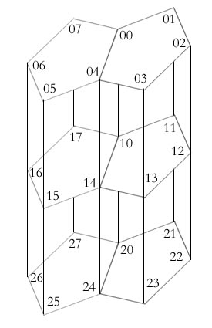
В восьмеричном мире дома расположены по уровням, на каждом уровне находится 8 домов, пронумерованных от 0 до 7. Позиция дома характеризуется номером уровня и дома в уровне. Например, дом на уровне 5 с номером 3 имеет позицию 53. Уровни пронумерованы от 0 до 7, от 10 до 17, и так далее.
Между домами существуют дороги, которые проводятся согласно следующим правилам:
1. На одном уровне i - ый и j - ый дом соединены дорогой, если разница их номеров равна 1 или 7. Существует также специальная дорога, соединяющая дома с номерами 0 и 4.
2. Дорога соединяет дома из соседних уровней, если их номера одинаковы.
Необходимо окрасить все дороги из заданного множества уровней так, чтобы дороги, ведущие в один дом, имели разный цвет. При этом количество использованных цветов должно быть минимальным. Будет также задано множество дорог, которые должны быть окрашены в разные цвета.

Вход. Состоит из не более чем 100 тестов. Первая строка каждого теста содержит три целых числа l₁, l₂ (0 ≤ l₁ ≤ l₂ ≤ 10⁶) и m (m ≥ 0). Необходимо раскрасить все дороги с уровня l₁ до уровня l₂ включительно. Каждая из следующих m строк содержит позиции четырех домов a, b, c, d, разделенные пробелом. Она означает, что дорога (a, b) – (c, d) должна быть окрашена отличным от других дорог цветом. Входные данные корректны и (l₂ – l₁) ≤ 2. Входные данные заканчиваются тестом, в котором l₁ > l₂ и он не обрабатывается.

Выход. Для каждого теста вывести наименьшее количество цветов, достаточное для окраски всех дорог согласно требуемым условиям.

Пример входа
1 1 0
2 3 1
26 27 30 34
0 0 10
04 05 00 01
00 07 04 05
03 04 00 07
00 01 03 04
02 03 05 06
00 07 02 03
04 05 06 07
01 02 05 06
102 101 0

Пример выхода
3
4
5

РЕШЕНИЕ
геометрия

Анализ алгоритма

Реализация алгоритма

